Apartheid
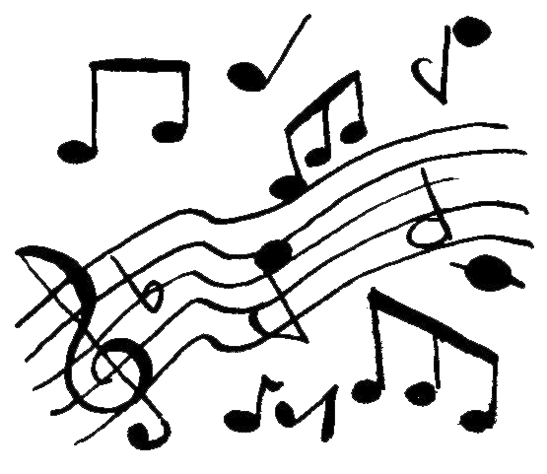

1/ -
Dis-moi pourquoi
Dans ce pays d’Afrique
Les hommes sont sans joie
Il faut que tu m’expliques.
Qu’on soit noir ou qu’on soit blanc
Qu’on soit pauvre ou plein d’argent
Dis-moi si le bonheur dépend de la couleur.

Refrain :
Si je te disais oui
Ça ferait trop de bruit
Si je te disais non
Tu tournerais en rond.
Laisse parler ton cœur
Et tu verras bientôt
Que le prix du bonheur
Te fera lever tôt.

2/ -
Dis-moi comment
On oublie en prison
Des vieux et des enfants
Enfermés sans raison.
Ils n’ont droit que de se taire
Pas de réclamer leur terre
Dis-moi si le bonheur
Dépend de la couleur.

3/ -
Dis-moi pour qui
Sont faites leurs écoles
Leur apprend-on aussi
La liberté qu’on vole ?
C’est sûrement trop dangereux
Les sans-voix sont plus nombreux
Dis-moi si le bonheur
Dépend de la couleur.

Refrain final :
Si tu me disais oui
Ça ferait trop de bruit
Si tu me disais non
Je tournerais en rond.
Laissons parler nos cœurs
Et nous verrons bientôt
Que le prix du bonheur
Nous fera lever tôt.

Paroles : Joseph Lafitte
Musique : Joseph Lafitte, Philippe Ricard
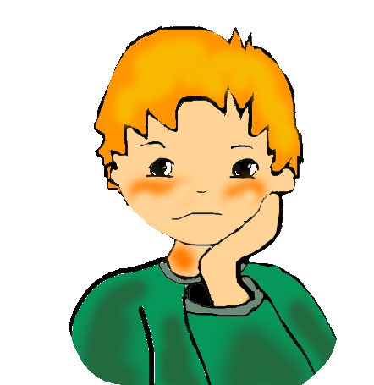
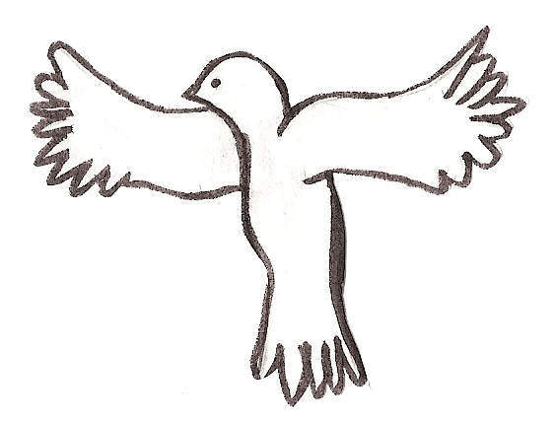
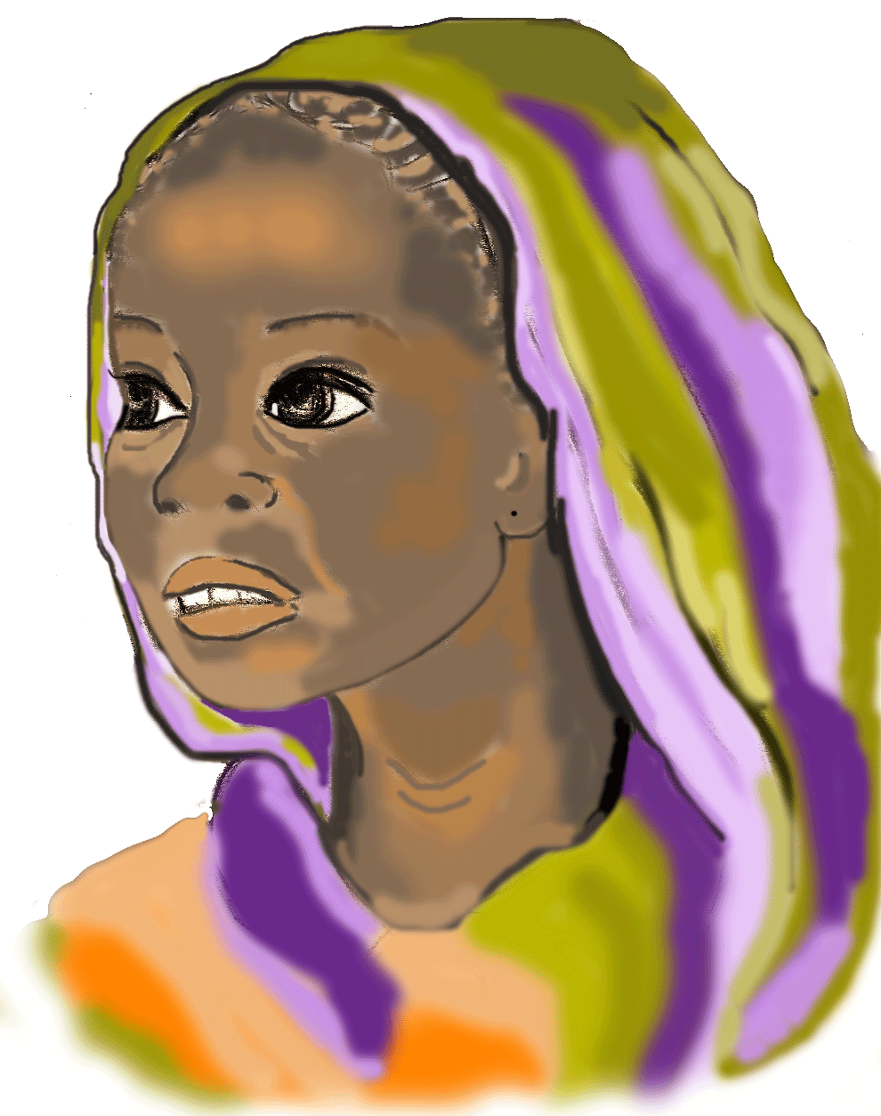
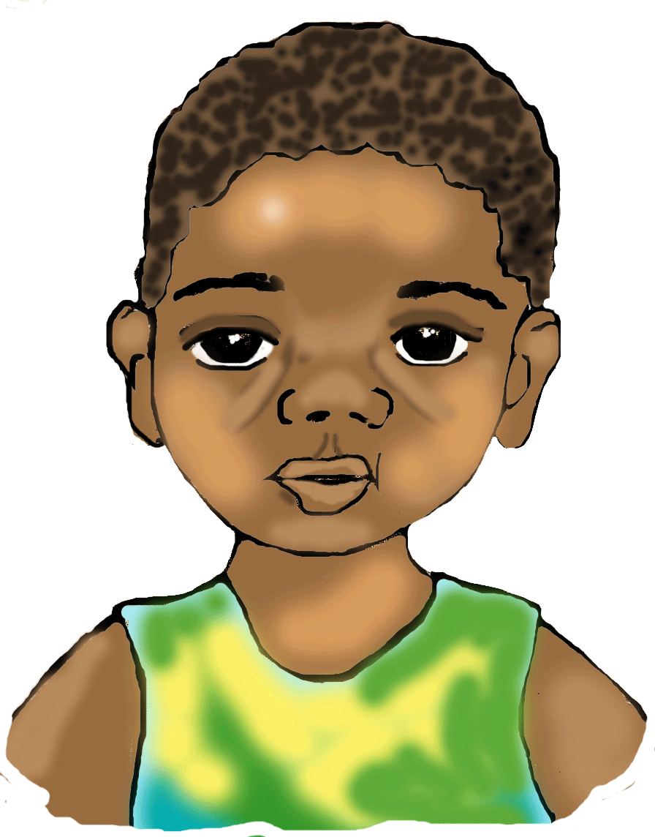
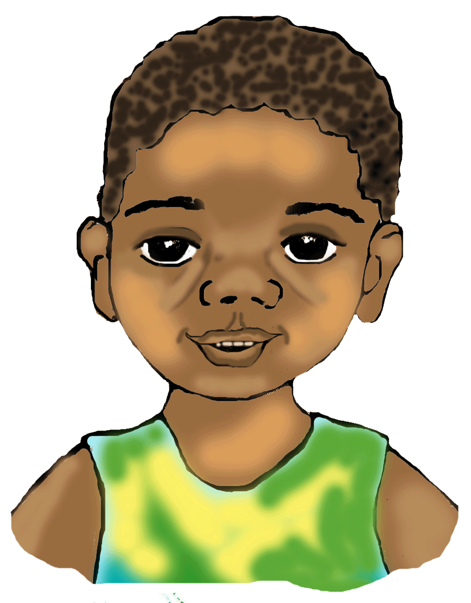
Apartheid

1/ -
Dis-moi pourquoi
Dans ce pays d’Afrique
Les hommes sont sans joie
Il faut que tu m’expliques.
Qu’on soit noir ou qu’on soit blanc
Qu’on soit pauvre ou plein d’argent
Dis-moi si le bonheur dépend de la couleur.

Refrain :
Si je te disais oui
Ça ferait trop de bruit
Si je te disais non
Tu tournerais en rond.
Laisse parler ton cœur
Et tu verras bientôt
Que le prix du bonheur
Te fera lever tôt.

2/ -
Dis-moi comment
On oublie en prison
Des vieux et des enfants
Enfermés sans raison.
Ils n’ont droit que de se taire
Pas de réclamer leur terre
Dis-moi si le bonheur
Dépend de la couleur.

3/ -
Dis-moi pour qui
Sont faites leurs écoles
Leur apprend-on aussi
La liberté qu’on vole ?
C’est sûrement trop dangereux
Les sans-voix sont plus nombreux
Dis-moi si le bonheur
Dépend de la couleur.

Refrain final :
Si tu me disais oui
Ça ferait trop de bruit
Si tu me disais non
Je tournerais en rond.
Laissons parler nos cœurs
Et nous verrons bientôt
Que le prix du bonheur
Nous fera lever tôt.

Paroles : Joseph Lafitte
Musique : Joseph Lafitte, Philippe Ricard
